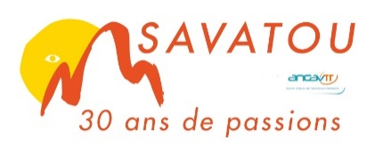
PEPITES MUSICALES DE L’ISERE 2020
FEUILLE D’ENGAGEMENT

Nom de la collectivité : ..........................................................................................
Nom du ou des groupe (s) ou de l'(les) artiste (s) proposé(s) par la collectivité :
- ...............................................................................
- ..............................................................................
- ..............................................................................
- ................................................................................
- ...............................................................................
Je soussigné

Nom : ..................................................................................

Prénom : ................................................................................

Nom et coordonnées (mail et portable) du référent de la collectivité responsable du suivi de ce dossier :
.....................................................................................................................................................................
Je déclare avoir pris connaissance des 2 pages du règlement des « PEPITES MUSICALES DE L’ISERE 2020 »

En conséquence, au cas plusieurs groupes proposés par ma collectivité seraient sélectionnés par le jury, je m’engage à régler à Savatou le montant concernant ............. groupe (s) soit ......................... euros *

Date : .....................................................................................

Signature :

Documents à joindre à ce document signé pour chaque groupe proposé par la collectivité :
- La fiche d’inscription remplie et signée par le groupe
  - Un CD comprenant au minimum trois compositions originales. Les œuvres originales ne devront pas avoir fait l’objet d’une exploitation commerciale sur support sonore à la date du 1er juin 2019. Cependant la présentation d'une édition autoproduite promotionnelle à moins de 500 exemplaires est autorisée.
  - Une biographie de l'artiste ou du groupe.
  - Les textes des chansons ou leur traduction si écrite en langue étrangère.
  - Un exemplaire de l’acceptation du règlement signé par le groupe. (Signature des parents si l'artiste est mineur)

A faire parvenir avec les documents demandés à Savatou avant le 30 avril 2020
- Par mail à
- Par voie postale à Savatou

* A compléter avec le nombre de groupes maximum que la collectivité s’engage et le montant correspondant sur la base de 650 euros par groupe

